MongoDB部署为Windows服务详细步骤

1.下载安装

我的安装路径：

D:\sid\soft\MongoDB2.6.5

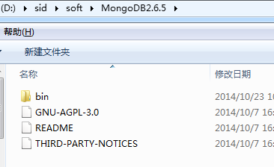

2.新建data文件夹（存mongodb数据文件），新建logs文件夹（存mogodb日志文件）

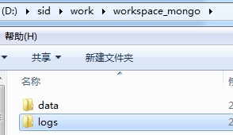

3.进入windows  dos命令窗口，默认windows/system32,以管理员身份运行

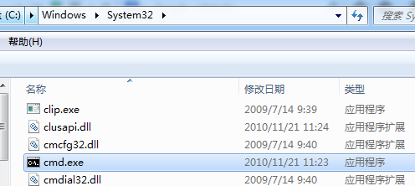

然后进入D:\sid\soft\MongoDB2.6.5\bin  目录

4.执行mongod --dbpath D:\sid\work\workspace_mongo\data命令

5. 执行命令：()

所有参数：mongod --bind_ip yourIPadress --logpath "C:\data\dbConf\mongodb.log" --logappend --dbpath "C:\data\db" --port yourPortNumber --serviceName "YourServiceName" --serviceDisplayName "YourServiceName" --install

示例：

mongod --logpath D:\sid\work\workspace_mongo\logs\mongodb.log --dbpath D:\sid\work\workspace_mongo\data  --install --serviceName "MongoDB"

6.查看系统服务

这时服务里面便出现了：MongoDB服务了

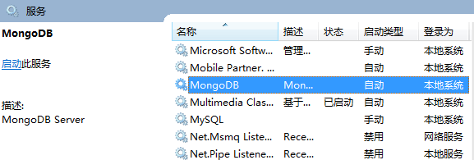

启动MongoDB的命令为：net start MongoDB

停车MongODB的命令为：net stop MongoDB

删除MongoDB的命令为：mongod --remove

启动成功后从浏览器访问：http://localhost:27017/